九年级中考专题复习课——美国
常州市市北实验初中 徐 波

【课程标准】
简述《权利法案》《独立宣言》和《人权宣言》的基本内容，初步了解英国资产阶级革命、美国独立战争和法国大革命的历史影响。
讲述华盛顿、拿破仑的主要活动，评价资产阶级政治家的历史作用。
讲述林肯在南北战争中的主要活动，说出《解放黑人奴隶宣言》的主要内容，理解南北战争在美国历史发展中的作用。
以“产业复兴法”为例，评价罗斯福新政在资本主义发展史上的作用。
简述德国进攻波兰和苏联、日本偷袭珍珠港等导致第二次世界大战全面爆发和逐步扩大的主要事件。
通过联合国家宣言和雅尔塔会议等史实，了解国际反法西斯联盟的建立及其作用。
简述杜鲁门主义等史实，了解美苏“冷战”对峙局面的形成，初步认识霸权主义对人类进步和安全的威胁。
概述战后美国经济发展的主要特点。
【教学目标】
1、知识与能力：
复习巩固，知道近现代美国历史发展中独立战争、南北战争、罗斯福新政、参加二战、冷战等主要阶段的重大事件。
在复习巩固的过程中，提高归纳整理和联系比较能力。
2、过程与方法：
通过“知识接力”，调动学生复习兴趣，检查学生对已学知识的掌握情况。
提供材料，设置问题情境，让学生展开思考讨论，加深学生对美国历史发展过程中共性、规律性的认识。
通过习题练习，检查复习效果，加强联系与比较、分析与归纳等能力的训练。
3、情感态度与价值观：
通过对美国历史发展主线的复习、把握，进而认识到独立、民主、统一、重视科技、依据国情制定政策，敢于改革创新等大国兴起的规律性，以此作为我们建设祖国的重要借鉴。
【教学过程】
导入：在美洲大陆北部，有一个飘扬着星条旗的国家，它就是“美国”。它虽然只有230多年的历史，但却演绎了大国兴起的罕见奇迹。美国走了怎样一条飞速发展的道路，我们又能从中汲取些什么呢？今天就让我们一起来回顾美国历史发展的过程。
复习教学：
一、知识接力：
首先让我们一起来回忆一下，美国历史发展经过了哪些重大历史阶段？
（学生回忆：独立战争、美国内战、罗斯福新政、二战、冷战。）屏幕显示
说明，二战将作为另外一个专题“两次世界大战”的一部分复习，这里不展开了。
在各个重大历史阶段又发生了哪些具体的历史事件呢？下面，就让我们通过激烈的知识接力来共同回顾。
先讲一下“知识接力”的规则：将按照五个历史阶段分别展开活动。每个阶段，先请代表人物登场，总结代表人物的历史功绩，再按知识要点，学生以抢答方式站起来说明美国历史的事件、时间、评价等。要求学生全神贯注，避免脱节。
例：在美国历史发展的每个阶段，都有标志性的重要人物，首先，请独立战争期间的代表人物登场。（生：华盛顿）华盛顿的历史功绩有哪些？请同学思考回答。（生思考回答）接下来，我们要回顾一下独立战争的过程了。开始？事件？时间？后面的事件，请同学们以抢答方式自动接上去。
屏幕依次出示正确结果。教师评价学生回答情况，及时纠正错误。
美国独立战争
开始：来克星顿的枪声 1775年
建国：发表《独立宣言》 1776年
建军：组建大陆军，华盛顿任总司令
转折：萨拉托加大捷 1777年
决战：约克镇英军投降 1781年
结束：美英《巴黎和约》，英国承认美国独立 1783年
性质：既是民族解放战争，又是资产阶级革命
意义：美国诞生，有利于资本主义发展
美国内战（南北战争）
导火线：林肯当选美国总统 1860年
开始：南方另建政府，发动叛乱 1861年
转折：林肯政府通过《宅地法》《解放黑人奴隶宣言》 1862年
结束：南方投降，北方胜利 1865年
性质：第二次资产阶级革命
意义：废除黑奴制，维护国家统一，有利于资本主义发展
罗斯福新政
背景：经济危机首先在美国爆发 1929年
开始：罗斯福宣布实行“新政” 1933年
核心：《全国工业复兴法》
措施：①整顿金融业②恢复工业③调整农业④兴办公共工程
特点：政府干预经济，不改变资本主义制度
作用：使美国度过危机，稳定了资本主义制度
冷战
序幕：丘吉尔发表“铁幕”演说 1946年
开始：杜鲁门主义出台 1947年
“冷战”政策表现：政治：杜鲁门主义 1947年 经济：马歇尔计划 1947年
军事：成立北约组织 1949年
结束：苏联解体 1991年
二、线索连接：
我们已经对美国历史的主要知识有了一个大体了解。下面，我们将要通过一些材料的分析，来进一步把握美国历史发展总体线索。
（一）独立战争和美国内战是美国历史上在本土进行的两场决定国家命运的重要战争。请同学们看材料。
材料一：我们以这些殖民地的善良人民的名义和权力谨庄严宣告：这些联合殖民地从此成为、而且名言正顺地应当成为自由独立的合众国 ，它们解除对于英王的一切隶属关系，而它们与大不列颠王国之间的一切政治联系也应从此完全废止。
材料二：在1863年1月1日其人民仍反叛合众国的任何州或一州之指明地区中，所有被役为奴的人从彼时起即永获自由；合众国政府，也包括陆海军当局，将承认并保障这些人的自由，而当他们或他们中的任何人为实现其自由而作出任何努力时，将不对他们实行压制或采取压制的措施。
请思考：
1、上述材料分别出自什么文件？
材料一：《独立宣言》 材料二：《解放黑人奴隶宣言》
2、上述材料反映出独立战争和南北战争两次革命的主要任务有什么不同？（依据材料分析，抓住材料中心句）
独：摆脱英国殖民统治，争取民族独立 内：废除黑奴制
3、上述材料在革命中分别起了什么作用？
独：宣告北美13个殖民地独立，推动了独立战争的进程
内：废除叛乱各州的黑奴制，调动黑人奴隶的革命热情，南北战争开始有利于北方。
4、试比较独立战争和南北战争有哪些异同点？
不同点 | 独立战争 | 南北战争
目标 | 争取民族独立 | 废除黑奴制，维护国家统一
原因 | 英国在北美的殖民统治 | 南北两种经济制度的矛盾
结果 | 建立独立的美利坚合众国 | 废除了黑奴制，  维护了国家统一
性质 | 民族解放战争，资产阶级革命 | 第二次资产阶级革命
（原因处，通过美国领土面积对比图，了解美国领土扩张情况，认识南北矛盾的激化）
（从不同点中的原因、结果引入，讨论相同点。）
相同点： 原因：资本主义发展受阻碍
性质：都是资产阶级革命
作用：都促进美国资本主义的发展
（二）独立战争和内战都为美国资本主义发展扫除了障碍。内战结束后，美国搭上第二次工业革命这趟快车，发展更加迅速。到20世纪初，美国成为资本主义各国中发展最快的一个。然而20世纪30年代，美国却遭遇到了发展过程中又一次重大考验。这是1933年新任总统罗斯福的就职演说。
材料：此刻最应该说的是真话，完全坦白而大胆的真话。我们必须退却，要诚实地面对我们国家所遇到的形势。这个伟大的国家将坚持下去，并将获得新生和繁荣。因此，首先请允许我表明自己的坚定信念，即我们唯一恐惧的就是恐惧本身。
请思考：
1、当时让美国感到恐惧的是什么问题？
1929年爆发的资本主义世界经济危机，时间长、范围广、破坏性大
2、罗斯福采取的措施被称为“新政”，它“新”在哪里？
开创政府大规模干预经济生活的先河。
3、“新政”的效果怎样？
使美国度过了危机，稳定了资本主义制度。
（三）正是在罗斯福总统的带领下，美国取得了第二次世界大战反法西斯的胜利。战后面对发生了重大而深刻变化的世界局势，美国也适时调整了自己的对外政策。请看这两段材料：
材料一：我们面对着一个政治力量，它狂热的坚信，它和美国之间不可能有永久性的妥协办法。如何对付这个力量的问题，无疑是我国外交所面临的最巨大的任务。这个问题，我们有能力解决，且不必通过一场全面的军事冲突来解决。——美国驻苏代办乔治·凯南（1946年）
材料二：我相信，美国的政策必须是支持各自由民族，他们抵抗着企图征服他们的掌握武装的少数人或外来的压力。……我相信，这是美国外交政策的转折点，它现在宣布，不论什么地方，不论直接或间接侵略威胁了和平，都与美国的安全有关。 ——杜鲁门
请思考：
1、二战后，美国的外交政策发生了什么重大变化？
由战时与苏联结盟共同反对法西斯，转而实施“冷战”政策，遏制苏联和社会主义力量。
2、变化发生的主要原因是什么？
美国经济、军事实力膨胀，苏联军事实力、国际地位提高，社会主义力量壮大。
根本原因在于，美苏之间在国家利益、社会制度上的巨大差异和矛盾。
※回味美国历史：（再次回味历史，有所汲取）
在短短两百多年的历史里，美国从一个大西洋沿岸的狭长地带的国度发展为对人类文明影响深远的世界大国。让我们再次回味美国历史：
阅读下列美国崛起过程示意图，任意选择一个阶段，写出在这一阶段历史中，你认为对美国崛起影响最重大的历史事件并阐明理由。
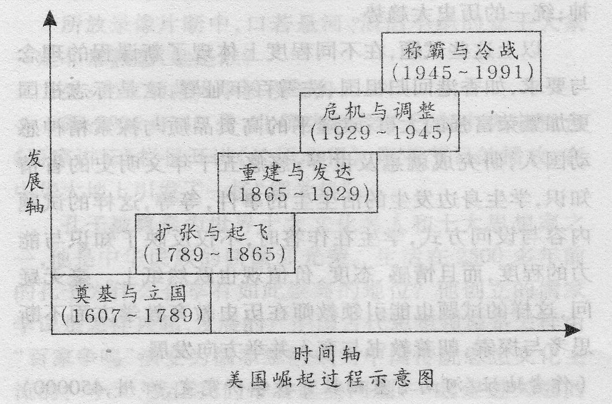
参考答案:奠基与立国(1607～1789)：例如1776年7月5日，《独立宣言》发表，标志着美国的诞生等；扩张与起飞(1789～1865)：例如美国南北战争废除奴隶制，扫清了资本主义发展的又一障碍，为以后美国经济迅速发展创造了条件等：重建与发达(1865～1929)：例如以美国发明家爱迪生发明电灯泡为代表的不断创新，使得美国在第二次工业革命中经济迅速发展，后来居上等；危机与调整(1929—1945)：例如罗斯福新政使得美国度过了经济危机，资本主义制度得到调整、巩固和发展，在资本主义发展史上具有里程碑的意义等；称霸与冷战(1945～1991)：例如20世纪90年代，美国政府大力发展教育、科技事业，促进了以信息产业为代表的高新技术的发展，进入新经济时代等。
【课堂小结】回顾美国崛起的历程，可以说在每一个重要历史阶段，美国都遭遇到阻碍自身发展的难题：18世纪后期是英国的殖民统治，19世纪中期是南方的黑奴制，20世纪30年代则是空前的经济危机，随后又有法西斯势力的威胁……但是，正是通过改革制度、创新体制，美国历经风雨，为自身发展努力创造有利的经济和社会环境。最终在二战后成为了资本主义世界的超级大国。
三、知识巩固：
1、下列描述不符合独立战争爆发前美国历史状况的是（ B ）
A、英国殖民者大肆增加税收项目
B、西部新州实行何种制度成为争论焦点
C、南方种植园大量使用黑人奴隶劳动
D、各地民兵收集武器，加紧军事训练
2、美国独立战争和南北战争的共同使命是 （ C ）
A、摆脱英国殖民统治 B、反对法西斯专制
C、清除资本主义发展的障碍 D、缓和经济危机影响
3、比较、评价历史人物，是历史学科能力要求之一。华盛顿、林肯、罗斯福，作为美国历史上最伟大的几位总统，他们所起的历史作用的相同之处是（ D ）
A、赢得了民族独立 B、维护了国家统一
C、打击了法西斯势力 D、推动了美国资本主义的发展
4、下列关于罗斯福新政特点的表述，正确的是（ B ）
A、用“解放黑人奴隶”的办法解决失业问题
B、采用国家干预经济的办法来摆脱经济危机
C、实施欧洲复兴计划，对欧洲展开经济援助
D、整顿金融财政成为新政的核心措施
5、二战后，美、苏“冷战”局面形成的根本原因是 （ A ）
A、美、苏社会制度和国家利益的矛盾 B、西欧各国普遍衰落
C、美国对苏联发动了“冷战” D、苏联军事实力、国际地位提高，与美国争夺霸权
拓展思考：
历史不是记忆的负担，它蕴含着可以照亮未来行程的智慧之光。请你根据所学知识，简析美国迅速崛起的原因有哪些?
参考答案:采用当时最先进并符合国情的生产方式和政治制度、勇于创新、重视科学技术等。（基本原因：实现民族独立；维护国家统一；不断改革创新。）

